Abbildung 2:
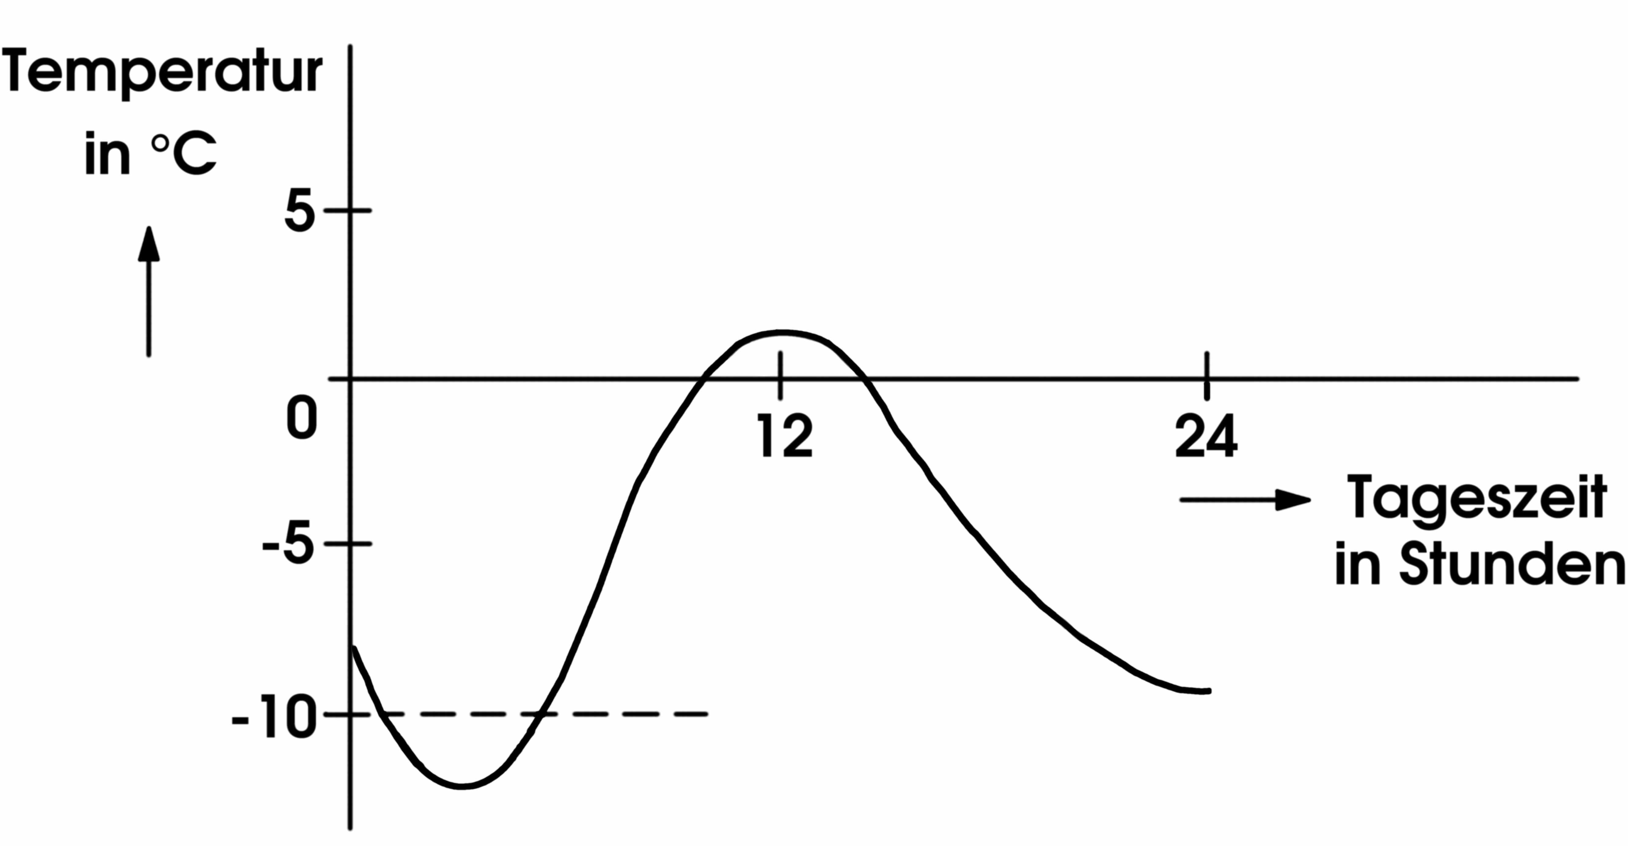
Ein Frosttag kann daher auch noch als ein Eistag und/oder als ein sehr kalter Tag oder keines von beiden gerechnet werden. Es gibt also insgesamt vier Möglichkeiten, einen Frosttag zusätzlich zu kennzeichnen.
Abbildung 2 zeigt den Temperaturverlauf bei einer dieser Möglichkeiten, nämlich an einem Frosttag, der auch ein sehr kalter Tag, aber kein Eistag ist.

Frage 2:
Nenne die drei anderen Möglichkeiten und veranschauliche mit Skizzen, wie der Temperaturverlauf an solchen Tagen sein
könnte.

Nach Ablauf eines Winters ist die Anzahl von Frosttagen (f), Eistagen (e) und sehr kalten Tagen (s) bekannt. Die 'Frostzahl' (F) wird dann berechnet mit der Formel:

F = 0,00275 f ² + 0,667 e + 1,111 s

Es ist möglich, dass ein Tag einen Beitrag von mehr als 1 zur Berechnung von F liefert, aber keinen Beitrag zur Hellmann-Zahl liefert.

Frage 3:
Erläutere die Temperaturverhältnisse eines solchen Tages!

Abbildung 3 zeigt, welche Frostzahl man für die Winter im Zeitraum von 1850 bis 1988 ermittelt hat. Der Winter 1850 bedeutet den Winter 1849-1850 usw.

Abbildung 3:

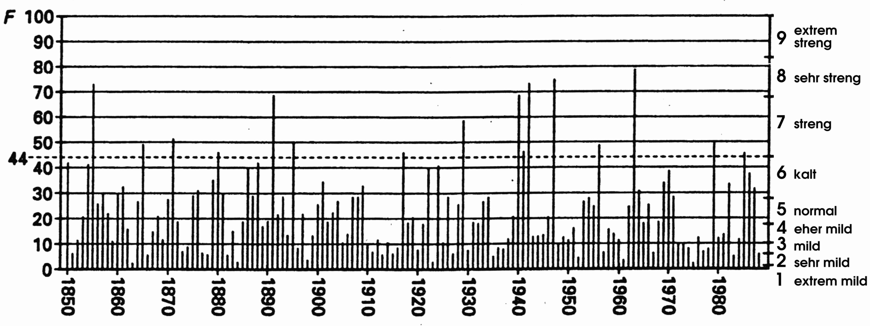
Frage 4:
Mittels der Frostzahl teilt man die Winter in 9 Klassen ein, von 'extrem mild' bis 'extrem streng'. So definiert man zum Beispiel einen Winter als 'streng' für .
In einem bestimmten Winter der Klasse 'streng' zählte man 70 Frosttage und 37 Eistage.
Berechne die kleinste und größte Anzahl von sehr kalten Tagen, die dieser Winter gehabt haben kann.

Frage 5:
Ein bestimmter Winter falle in die Klasse 'streng'. Berechne, wie viele Frosttage dieser Winter mindestens gehabt haben muss.

Viel Erfolg!

Umgang mit Informationen und Modellen |  |  |  |  |  | JG 12
Intention | Verlauf | Material | Orga | Schr. Übung | SchüLö | Reflexion

Ergänzungen folgen.

